Tài liệu tuyên truyền trong việc sử dụng điện an toàn

- Không sửa chữa điện gia đình nếu không nắm vững kiến thức về an toàn điện. Phải cắt điện, thử không còn điện và treo biển cảnh báo cho mọi người biết khi sửa chữa điện trong nhà.
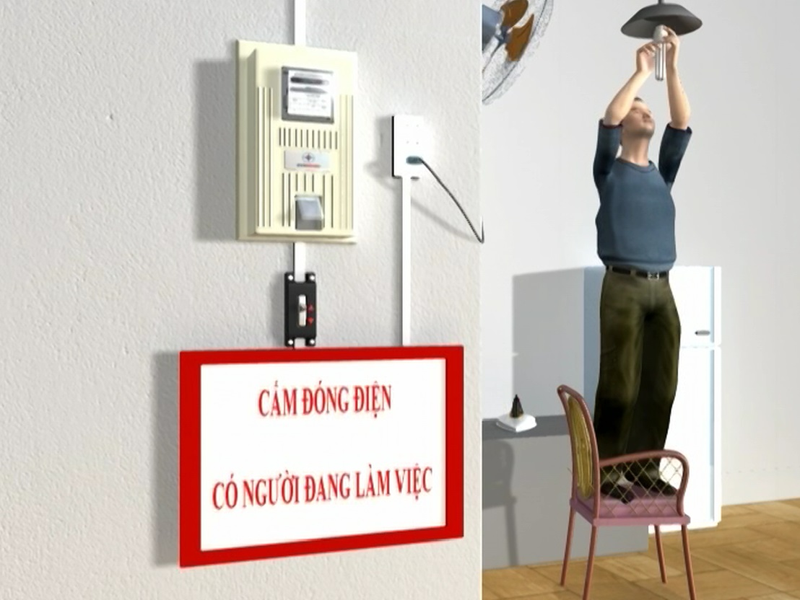

- Không để cầu dao, cầu chì, áptomát, công tắc, ổ cắm trong tầm tay trẻ em hoặc có khả năng bị mực nước xâm phạm. Không thao tác cầu dao, bật công tắc điện khi chân không mang dép, đứng nơi ẩm ướt.
- Không được sử dụng dây trần để mắc trong nhà hoặc dây dẫn bị tróc vỏ lớp cách điện. Không được chạm trực tiếp vào chỗ hở dây dẫn (hạ áp). Các dây dẫn điện đi xuyên qua mái nhà bằng ngói, lá hoặc đi xuyên qua vật liệu bằng kim loại phải luồn thêm ống cách điện đề phòng tróc vỏ cách điện.
- Phải thường xuyên kiểm tra hệ thống điện (công tắc, ô cắm, hộp đâu dây, mối nối trên đường dây) nếu phát hiện bị hư hỏng tróc lớp vỏ cách điện hoặc phát sinh tia lửa, có dấu hiệu cháy do nhiệt thì phải sửa chữa hoặc thay thế ngay. Khuyến khích mỗi gia đình lắp đặt Áptômát chống giật (chống rò điện) để phòng ngừa tai nạn điện và sự cố gây ra cháy nổ.
- Tất cả các loại mô tơ đều có nguy cơ rò điện qua vỏ, đặc biệt là trong vùng nước mặn, vùng nuôi tôm thì nguy cơ rò điện qua vỏ mô tơ rất cao. Để bảo vệ tính mạng cho con người, khuyến cáo các hộ dân sử dụng mô tơ nên nối đất an toàn cho vỏ mô tơ.
- Phương pháp cấp cứu người sau khi tách nạn nhân ra khỏi mạch điện:
Ngay sau khi tách được nạn nhân ra khỏi mạch điện:
* Kiểm tra đánh giá tình trạng sống của nạn nhân về não, hô hấp, tim. Nới rộng quần áo và nhanh chóng chuyển nạn nhân tới vị trí thuận lợi để có thể tiến hành hồi sinh tổng hợp ngay.
* Kiểm tra xác định tim nạn nhân còn đập hay không bằng cách sờ vào mạch đập ở cổ, mạch đập ở bẹn đồng thời quan sát lắng nghe hơi thở nạn nhân:
☞ Nếu nạn nhân còn thở nhẹ, tim còn đập thì tiếp tục chăm sóc và mời y, bác sỹ.
☞ Nếu nạn nhân đã tắt thở, tim ngừng đập thì tiến hành làm phương pháp hà hơi thổi ngạt kết hợp ép tim ngoài lồng ngực ngay, cách thực hiện:
  - Đặt nạn nhân nằm ngữa, đẩy đầu về phía sau. Người cứu đặt chéo 2 bàn tay lên ngực nạn nhân rồi ấn nhanh, mạnh, làm lồng ngực nạn nhân bị nén xuống (5÷6) cm. Ưu tiên việc ép tim ngoài lồng ngực 30 lần, tần số tim từ 100-120 lần/phút. Việc ép tim cần phải thực hiện ngay, kể cả khi nạn nhân còn ở vị trí chưa được thuận lợi nhưng có thể tiến hành ép được tim.
  - Kiểm soát và làm thông đường thở: Để cổ ngữa ra sau và đầu nghiêng về một bên. Dùng một hoặc hai ngón tay để móc đờm dãi và các dị vật làm cản trở đường thở của nạn nhân.
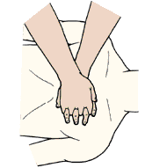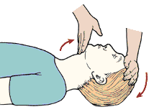
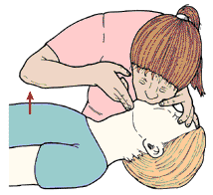
  - Đồng thời với động tác ép tim phải hà hơi, thổi ngạt, người cứu ngồi bên cạnh đầu, lấy một tay bịt mũi nạn nhân, một tay giữ cho mồm nạn nhân há ra, hít thật mạnh để lấy nhiều không khí vào phổi rồi ghé sát mồm vào mồm nạn nhân mà thổi cho lồng ngực phồng lên (hoặc bịt mồm để thổi vào mũi khi không thổi vào mồm được).Lưu ý: Phương pháp miệng-miệng là tốt nhất.
+ Khi 01 người cứu: cứ 30 lần ép tim thì hô hấp nhân tạo 02 lần.
+ Khi 02 người cứu: 01 người làm động tác ép tim, người còn lại thổi ngạt. Cứ 30 lần ép tim lại thổi ngạt 02 lần liên tục.
  - Phải thực hiện động tác ép tim và hà hơi, thổi ngạt liên tục, kiên trì cho đến khi có ý kiến của y, bác sỹ. Tuyệt đối không được cứu chữa bằng cách tưới nước hoặc đấp sình lên nạn nhân.

